Департамент образования Администрации города Омска
Бюджетное общеобразовательное учреждение города Омска
«Гимназия № 159»

Всероссийский фестиваль творческих открытий и инициатив «Леонардо»

Исследовательская работа
Направление «Историческое»

Социальные сети как один из инструментов формирования и продвижения политического имиджа регионального лидера на примере губернатора Омской области А.Л. Буркова

Автор:
Рыльская Анастасия
Андреевна,
обучающаяся 10 класса
БОУ г. Омска «СОШ №77»

Руководитель:
Кириллова Ирина Валерьевна, учитель русского языка и литературы БОУ г. Омска «СОШ №77», педагог высшей категории

Омск -2023

Оглавление
Введение…………………………………………………………………...………...…..3
Глава I. Имидж в современном политическом процессе……………………………..5
  - Типы политического имиджа………………………………...……………5
  - Информационные технологии - неотъемлемое условие в создании имиджа современного политика……………………………………………..………6
  - Сильная сторона социальных сетей……………...………………………...7
Глава II. Социальные сети как один из инструментов формирования и продвижения политического имиджа регионального лидера……………………………………..…9
2.1 Сущность социальной сети в «ВКонтакте»………………………………..9
2.2 «Telegram» как платформа политической коммуникации………… …….10
Глава III. Динамика формирования имиджа регионального политика в социальных
сетях на примере губернатора Омской области А. Л. Буркова………….………..….13
3.1 Анализ аккаунта А.Л. Буркова в «ВКонтакте»……………………………13
3.2 Анализ Telegram-канала А.Л. Буркова……………...…………………….18
Заключение………………………………………………………………………….......22
Список использованной литературы..………………………………..……………......23
Приложение…………………………………………………………….……………….24

Введение

Специфика политического лидерства в современном обществе такова, что граждане формируют свои представления о политиках не в результате непосредственного контакта с ними, а на основе символической репрезентации в СМИ. На смену идеологии и программам в качестве предметной основы политического взаимодействия лидера и масс приходит имидж политика, формируемый и продвигаемый в сети Интернет.
В настоящее время исследования, посвященные формированию и функционированию политического имиджа, стали важны как никогда. За последние десять лет появилось большое количество работ, изучающих явление политического имиджа, способы его создания, а также ту роль, которую он выполняет в обществе.
Такие исследователи, как: Курманина Т.С. «Особенности формирования имиджа региональных политических лидеров», Марченко Г.И., Носков И.А. «Имидж в политике», Цуладзе А. «Формирование имиджа политика в России», Малышев A.B. «Философия политического имиджа» и др. занимались изучением особенностей формирования имиджа политического лидера. При этом само понятие имиджа в силу различий в подходах к рассматриваемому явлению, а также тех целей, которые ставятся исследователями, в этих работах трактуется по-разному.
Особенно актуальной становится проблема создания привлекательного имиджа именно регионального политика. И происходит это в момент смены региональных политических элит, когда устоявшиеся корпоративные отношения подвергаются трансформациям. В этих условиях всё большее значение приобретает личность политика, точнее его имидж, который создается с помощью привлечения СМИ, блогосферы и социальных сетей, Интернета, политтехнологов и т. д. В условиях бурного развития социальных сетей имидж политика становится всё более символическим и конструируемым.
Обращение к фигуре Александра Леонидовича Буркова обусловлено тем, что пять лет назад (14 сентября 2018 года) он стал новым руководителем нашего региона, сменившим на посту бывшего губернатора Омской области. Интерес к его личности побудил нас изучить политический имидж регионального лидера в социальных сетях «ВКонтакте» и «Telegram».
Цель работы: изучение политического имиджа регионального лидера в социальных сетях «ВКонтакте», «Telegram»
Задачи:
1) изучить научно-методическую литературу по теме
2) исследовать проблему имиджа политического лидера
3) изучить политический имидж регионального лидера в социальных сетях «ВКонтакте», «Telegram»
4) проанализировать социальные сети «ВКонтакте», «Telegram» губернатора Омской области А. Л. Буркова
5) сделать общие выводы
Объект исследования: политический имидж регионального лидера в социальных сетях «ВКонтакте», «Telegram»
Предмет исследования: политический имидж губернатора Омской области А. Л. Буркова в социальных сетях «ВКонтакте», «Telegram»
Методы исследования:
1) аналитический
2) сравнительный
3) описательный
Теоретическая значимость: в работе представлены особенности формирования имиджа региональных политических лидеров через социальные сети «ВКонтакте», «Telegram»
Практическая значимость: материал может быть использован на уроках и внеурочных занятиях по истории, праву, обществознанию
Структура работы: работа состоит из введения, в котором даётся обоснование выбранной темы, определяется актуальность и новизна, объект и предмет исследования, намечаются основные этапы работы, определяется теоретическая и практическая значимость, двух глав: в первой главе рассматривается проблема имиджа политического лидера, во второй главе рассматривается роль социальных сетей как одного из инструментов формирования и продвижения политического имиджа регионального лидера, заключения и списка использованной литературы.

Глава I. Имидж в современном политическом процессе
1.1 Типы политического имиджа
Имидж политика – достаточно новое междисциплинарное понятие для российской политической науки, которое требует концептуального изучения и методологического обоснования. Изначально понятие image появилось в бизнес-секторе и понималось как способ психологического воздействия на покупателя [1]. Позднее имидж становится одной из ведущих психологических категорий PR – связей с общественностью – и основательно входит в анализ общественно-политических процессов. Известный экономист К. Болдинг внёс предложение создать новое научное направление, изучающее имидж, – имиджеведение [2].
В науке представлены множественные подходы к истолкованию понятия имидж. Стоит отметить, что именно «образ» как понятие был взят за основу в определении «имиджа». Можно сказать, что «образ» пережил трансформацию. [4].
Функциональный подход к пониманию имиджа выделяет несколько типов: текущий, зеркальный, желаемый [3].
1. Зеркальный. Данный вид имиджа является отражением представления политика о себе. В этом ракурсе зеркальный имидж субъективный и практически всегда положительный. Главным минусом этого вида имиджа является отсутствие учёта мнений со стороны. Хотя является не менее важным для политтехнологов, которые по средству такого типа имиджа могут понять, как формировать и продвигать личностные характеристики.
2. Текущий. Имидж, который учитывает оценку кандидата или действующего политика со стороны народных масс. Данный вариант имиджа способствует созданию реального, верного имиджа с учётом интереса избирателей. Формируется «товар» согласно спросу.
3. Желаемый. Вариант имиджа, отражающий такой набор характеристик, предпочтений и идеалов, к которому следует стремиться политику. Желаемый имидж может выступать в качестве единственного возможного для «новых лиц».
В политической науке (где собственно и осуществляется анализ явления политического имиджа) имидж рассматривается в качестве образа (образа политика), целенаправленно и активно формируемого с использованием всех доступных технологий и призванного психологически воздействовать на электорат с целью повышения актуальных рейтинговых показателей [5].
Поскольку политик существует не только в рамках политического, но и социально-коммуникативного поля, значительное место в его деятельности отводится символическим аспектам. Электорат формирует свои представления о политиках на основании символических образов. Таким образом, имидж политика – это сформированное представление электората об идеальном личностном воплощении запрашиваемых массовым сознанием социальных ролей.
Е. В. Отц в своих работах указывает отличительные особенности политического имиджа: «политический имидж отличается стереотипностью. Следовательно, он не должен содержать много характеристик или параметров, быть сложным и многогранным. Он должен быть простым, доступным, соответствующим сложившимся у большинства населения позитивным представлениям о политике» [6].

1.2 Информационные технологии - неотъемлемое условие в создании имиджа современного политика
В современной России формирование имиджа политического деятеля претерпело ряд значительных изменений. Примерно 25 лет назад политический имидж не создавался имиджмейкерами, специалистами PR-технологий и пр. Одна из первых попыток целенаправленного конструирования имиджа приходится на выборы президента в 1996 г. Именно на этих выборах были применены основные политические технологии, привлечены имиджмейкеры, политтехнологи, специалисты политического консалтинга [4]. С появлением первых политических кампаний политические технологии видоизменились, стали более информативными и соответствующими новым мировым тенденциям.
На современном этапе приобретают большую значимость информационные технологии. Они стали неотъемлемой частью в создании имиджа. Информация – это колоссальный ресурс при достижении поставленной цели. В случае столкновения конкурирующих информационных потоков каждый предвыборный штаб пытается любыми средствами переманить часть аудитории на свою сторону. Новые информационные технологии активно внедряются в сферу политики. Они значительно видоизменились, приобрели более современную форму. На смену печатным ресурсам пришли электронные. Сейчас активно используются ресурсы сети Интернет, которая выступает не только в качестве политической технологии, но и является площадкой для коммуникации большого потока людей. Сетевые технологии отлично подходят для публикации актуальной информации. В отличие от традиционных средств политической рекламы (буклеты, листовки), Интернет доступен практически каждому человеку, он даёт возможность сделать бюджетную политическую рекламу, а главное – своевременно донести до населения ту или иную информацию [6].
Информационные технологии модернизируются с каждым годом, становятся все более актуальными и востребованными в условиях избирательной кампании и в промежутках между выборами. Актуальность применения данных технологий свидетельствует о достижениях информационного прогресса и информационного общества в целом. Колоссальные по масштабам информационные потоки – это удел современного мира. Они обусловлены доступностью, простотой, быстротой получения и создания информации [5].
Исходя из этих фактов, можно сделать вывод о том, что популярность сети Интернет и социальных сетей стремительно растёт с каждым годом. Неудивительно, что многие политические технологи задействуют ресурсы Интернета для продвижения и узнаваемости имиджа политика [4].

2.3 Сильные стороны социальных сетей
Социальная сеть — онлайн-платформа, которая используется для общения, знакомств, создания социальных отношений между людьми, имеющими схожие интересы или офлайн-связи, а также для развлечения и работы. Виртуальные сети являются сильной стороной политической науки и управленческой практики [2].
Во-первых, умение пользоваться современными информационными технологиями позволяет опытным интернет-пользователям использовать социальные сети для формирования политической карьеры.
Во-вторых, социальные сети позволяют политику или государственному чиновнику быть в курсе последних новостей и реакции людей на происходящие события в мире и в нашей стране.
В-третьих, в социальных сетях очень быстро вырабатываются креативные социально значимые решения. Ведь в них отсутствует властная вертикаль и задействуется сетевой ресурс. Например, социальные сети позволяют эффективно использовать метод краудсорсинга (привлечение к решению тех или иных проблем широкого круга лиц).
В-четвёртых, социальные сети значительно ускоряют процесс межличностной и социальной коммуникации. Видеоконференции сегодня – это неотъемлемая часть эффективной работы, позволяющая в режиме онлайн решать межгосударственные и международные вопросы, проводить обучение граждан и персонала и многие другие вопросы [2].
Итак, Интернет-пространство в общем и социальные сети в частности являются эффективным инструментом в формировании политической силы любого субъекта политики. Чем больше будут развиваться социальные сети, тем активнее их будут использовать политики и государственные деятели. Это современный и весьма долговременный политический тренд.

Глава II. Социальные сети как один из инструментов формирования и продвижения политического имиджа регионального лидера
2.1 Сущность социальной сети «ВКонтакте»
Когда мы затрагиваем проблему использования политическими субъектами интернет-каналов коммуникации и применения интернет-технологий в политических процессах, мы должны отчётливо понимать, что сфера социально-медийного и информационного пространства в глобальной сети характеризуется особой структурой, в которой особо массовые ниши, как правило, занимаются целыми платформами и ресурсами, каждая из которых обладает своей спецификой и рассчитана на определенную категорию пользовательской аудитории [7].
В этом отношении отечественный интернет-сегмент уже успел обрести своих фаворитов, среди которых отмечают социальную платформу «ВКонтакте».
Согласно последним исследованиям Brand Analytics ВКонтакте за 2022 год вырос и в авторах — плюс 18%, и в контенте — плюс 16%. По авторам ВКонтакте обогнал несколько лет лидировавший Instagram, по объёму контента — упрочил своё бессменное лидерство. Возраст авторов за год практически не изменился, основная аудитория — 25–45 лет [5].
Соцсеть стала более женской — плюс 5% в сторону женской аудитории. Активность, то есть среднее число сообщений в месяц на одного автора, составила 17 публикаций. Это соответствует активности в ОК и уступает активности в Telegram — 68 сообщений, и в Twitter — 48 сообщений. Вместе с Telegram ВКонтакте стал приоритетным направлением миграции русскоязычных пользователей после запрета и самоцензуры зарубежных соцсетей. Такая статистика как нельзя лучше демонстрирует активность молодёжной аудитории в данной социальной сети. Если говорить о географии, то больше всего пользователей находятся в федеральных центрах: Санкт-Петербурге, Москве, Севастополе, а также в крупных городах Российской Федерации, в том числе и в Омске [7].
Если говорить о наиболее активных субъектах российской политики – кандидатах в депутаты, действующих представителях избираемых органов власти, политических партиях и общественных движениях, то следует иметь в виду, что значительная часть данного сегмента политической сферы вовлекается в интернет-пространство гораздо менее быстрыми темпами, нежели электорат. Особенно это характерно для политиков регионального и местного уровня. Что касается политической элиты федерального масштаба, то здесь можно наблюдать положительную тенденцию довольно интенсивного вовлечения политиков в сеть.
На сегодняшний день мы можем говорить о значительном разнообразии инструментов, позволяющих вести активную онлайн-кампанию через такую социальную сеть, как «ВКонтакте». Основной составляющей, как правило, принято считать официальную страницу кандидата, а также подконтрольную ему (его штабу/команде) группу, через которую должно проводиться первоочередное взаимодействие с аудиторией [5].
Так, персональная страница может рассматриваться скорее, как «визитная карточка» кандидата, а сообщество – как платформа для обратной связи и работы с общественным мнением.
Новостная лента пользователя – существенный шаг в сторону успешного формирования имиджевого пространства и распространения агитационного контента.
В то же время нельзя не отметить слабо развитую систему обратной связи, обладающую весомым потенциалом с точки зрения формата данной социальной сети, но которая так непопулярна у отечественных политиков. После модерации сайта «ВКонтакте» и трансформации «стены» в «микроблог» взаимодействие с аудиторией стало намного доступнее и комфортнее. Однако эффективность использования микроблога и взаимодействие с избирателями посредством данной функции со стороны кандидатов остается на весьма низком уровне.
Так, социальная сеть «ВКонтакте» уже на протяжении многих лет является наиболее популярным интернет-ресурсом в России и охватывает значительную часть наиболее активных политиков, вследствие чего на сегодняшний день она уже рассматривается экспертными сообществами как один из наиболее эффективных каналов политической коммуникации в сети [7].

2.2 «Telegram» как платформа политической коммуникации
«ВКонтакте» не единственная социальная сеть для продвижения политического имиджа. Существует такая платформа, как «Telegram».
В июне 2022 года создатель мессенджера Павел Дуров сообщил, что ежемесячная аудитория Telegram составила 700 млн человек во всём мире, также данная платформа лидирует и по относительному приросту авторов — плюс 144%, и по относительному приросту контента – плюс 159%. По числу авторов Telegram уступает ВКонтакте и Instagram. По объёму публикуемого контента — является лидером среди социальных платформ в России. При этом на платформе более 40% сообщений являются следствием бот-активности [8].
Telegram на своей платформе аккумулирует в основном новостную повестку. Тематические блогеры не так хорошо приживаются на платформе [8].
Основное отличие Telegram от других мессенджеров заключается в возможности создать анонимный канал (длина сообщений для создателя не ограничивается), на который читатели могут подписаться. Возможность комментирования сообщений каналов читателями зависит от формата канала и его редакционной политики, поэтому взаимодействие между каналом и его читателями чаще всего ограничивается опросами. Telegram-каналы становятся популярным средством коммуникации в интернет-пространстве, поскольку являются источником наиболее острой и актуальной информации, а также профессиональной аналитики. Telegram-каналы, как особый вид блогов, также становятся своего рода альтернативой СМИ, а их анонимные авторы становятся лидерами общественного мнения, представителями гражданской журналистики. Популярность ведущих Telegram-каналов и возможности распространения сотен кратких сообщений создают условия для целенаправленного формирования общественного мнения. Соответственно, блоги в Telegram часто играют роль эффективных манипулятивных инструментов в его формировании [8].
Многие СМИ уделяют внимание анализу информации, в прайм-тайм выпускают обзоры тем, которые был освещены в популярных каналах. Так, например, РБК в день выборов Президента РФ несколько выпусков посвятил обзору информации, публикуемой в Telegram-каналах. Часто авторы-телеграмеры общаются с прессой напрямую и являются первоисточниками информации. Например, в новостных сообщениях Russia Today почти ежедневно появляются экспертные комментарии Telegram-блогеров с пометкой «Автор Telegram-канала специально для @rt_russian». Независимо от того, насколько достоверной является аргументация блогеров, они определяют темы, которые в дальнейшем формируют информационную повестку, тема находит продолжение в обсуждении печатных СМИ, интернет порталов и радио- и телеканалов [6].
Коммуникация посредством Telegram-каналов, как и с помощью иных неформальных средств политической коммуникации, выполняет ряд функций:
1. Информационную (распространение необходимых знаний о политической системе и её элементах, их функционировании). Реализуется путем непосредственного присутствия действующих политиков, политических экспертов, органов власти в Telegram - каналах.
2. Функцию политической социализации (способствует становлению важных и необходимых норм политической деятельности и политического поведения, подготавливает общественность к участию в политике, а также формированию активной гражданской позиции, что является особо актуальным во время проведения предвыборной кампании).
3. Манипулятивную (способствует формированию общественного мнения по наиболее важным политическим вопросам). Реализация данной функции связана с рейтингами популярности и наличием платных публикаций.
4. Функцию лоббирования интересов (давление на органы власти путем создания общественного резонанса и дозированного распространения информации для его поддержания) [8].
Так, широкая информативность, наличие инсайдерской информации, оперативность и большой объём выдаваемого материала, удобность в его оформлении и подаче делает Telegram-каналы популярным средством для формирования общественного мнения и политической коммуникации в сети.

Глава III. Динамика формирования имиджа регионального политика в социальных сетях на примере губернатора Омской области А. Л. Буркова.
3.1 Анализ аккаунта А.Л. Буркова в «ВКонтакте
Известно, что формирование правильного имиджа очень важно для любого политического лидера, а знание простых «правил» собственной презентации в социальных сетях поможет составить правильное мнение о личности и деятельности политика.
Аналитики отмечают в целом достаточно низкий уровень активности региональных политиков в социальных сетях, отмечая, что многие из них либо вовсе не зарегистрированы ни в одной из сетей, либо имеют «мёртвые» аккаунты. Существующие же страницы «настолько неграмотно оформлены, что об их популярности в будущем сложно даже подумать. Довольно показательным примером в этом плане можно считать страницу актуального губернатора Калининградской области. Почти пустая анкета, неавторизованная страница, отсутствие медиаконтента и почти нулевая активность».
Страница Александра Леонидовича Буркова – губернатора Омской области - в этом отношении является приятным исключением. Уже с момента своего создания она была эталонной: содержала все необходимые параметры, на странице задействованы все каналы самопрезентации. В качестве аватара использована, что естественно для госслужащего и политика, реальная фотография, сделанная в официальном стиле, указаны полное имя и фамилия, статус (губернатор Омской области), дата рождения, место работы (Правительство Омской области), ссылка на сайт (https://t.me/gubernator_burkov), фотографии и видеозаписи официальных мероприятий с участием хозяина страницы (см. Приложение №1). Записи на странице делаются регулярно, затрагивают значимые для жителей Омской области события.
С момента создания страницы в соцсети «ВКонтакте» Александр Бурков обозначил свою позицию: нацеленность на диалог, работу в команде, объединение усилий для достижения общего дела, максимальную открытость и готовность к сотрудничеству: «Это моя официальная публичная страница «ВКонтакте». Как и я сам, она всегда будет открыта для любых замечаний, предложений, обсуждений и комментариев с вашей стороны».
В процессе самопрезентации в социальной сети «ВКонтакте» А. Бурков наиболее активно использует тактики позиционирования и отождествления.
1. Тактика позиционирования на языковом уровне реализуется с помощью лексем, семантика которых позволяет охарактеризовать политика как человека, обладающего определенным набором положительных качеств. Это работоспособность, компетентность, умение принимать решения и брать на себя ответственность, исполнять взятые на себя обязательства, отказ от поиска легких путей.
В своих сообщениях А.Л. Бурков выстраивает образ руководителя, который не избегает проблемных ситуаций. Об этом говорит и статус политика под аватаркой: «Своих не бросаем».
«Оставляю этот пост в закреплённых, чтобы тем, кому необходима помощь, могли оперативно её получить. В это время самое важное — оставаться человеком». (25 октября 2022)
«Возглавил региональную призывную комиссию. Вместе с военным комиссариатом разворачиваем работу по частичной мобилизации. Поручения Верховного Главнокомандующего в безусловном приоритете». (21 сентября 2022)
«Провёл встречу с руководителями крупнейших промышленных предприятий и учебных заведений региона». (13 ноября 2022)
«Выехал на место трагедии в Белоусовку. Сегодня ночью здесь огонь унёс жизни женщины и троих детей». (15 января 2023)
а оперативно решает их сам либо организовывает решение. При этом часто подчеркивается быстрота реакции - практически мгновенная:
«По моему поручению в каждом округе города и районе области открыли штабы поддержки семей мобилизованных. Здесь готовы откликнуться на ваши просьбы — кому-то нужны дрова, чтобы отапливать дом, кто-то хочет перевести ребёнка в другой сад или школу, у кого-то есть потребность в помощи соцработников». (25 октября 2022)
«Дал поручение — всем мобилизованным работникам государственных и муниципальных органов и их подведомственных учреждений единовременно выплатить суммы в размере не менее одного месячного заработка». (29 сентября 2022)
О готовности нести ответственность за свои действия и активной позиции руководителя говорит стремление лично контролировать ситуацию, не пускать дело на самотек:
«Поручил усилить меры противопожарной безопасности в детских садах, школах и домах престарелых». (23 января 2023)
«Поручил министру энергетики создать рабочую группу по организации и координации работы проекта с целью повышения надёжности и эффективности систем теплоснабжения в муниципальных районах Омской области» (23 ноября 2022)
«Сегодня встретился с омичами-участниками специальной военной операции.
Все, кто стоит на страже интересов государства, всегда могут рассчитывать на всестороннюю поддержку от региона». (25 ноября 2022)
«Продолжаю курс на обновление команды. Сегодня назначил новых руководителей двух областных структур». (1 февраля 2023)
«Обсудили с руководителем вопросы деятельности новой структуры, созданной 1 января 2023 года в результате слияния Пенсионного фонда и Фонда социального страхования». (30 января 2023)
2. Тактика отождествления заключается в демонстрации символической принадлежности политика к определенной социальной, статусной или политической группе. В постах А. Буркова данная тактика чаще всего применяется для того, чтобы показать подписчикам (в первую очередь жителям Омской области), что руководитель считает себя частью местного сообщества, поэтому также обеспокоен состоянием региона и готов работать на его благо.
В рамках реализации этой тактики в своих сообщениях А. Бурков создает образ «простого человека», доступного для общения, близкого обычным людям:
«Заглянул на урок информатики в центре образования «Точка роста» Такмыкской школы». (19 января 2023)
«Сегодня с рабочей поездкой нахожусь в Большереченском районе. Первым делом посетил ФАП в селе Шипицыно». (19 января 2023)
«Сегодня торжественно проводили к месту боевого слаживания очередное подразделение наших бойцов из Черёмушек». (12 января 2023)
При этом подчеркивается близость к Президенту, принадлежность к группе соратников первого руководителя страны (что, несомненно, может быть воспринято электоратом как возможность реальной и оперативной поддержки со стороны федеральной власти при решении региональных задач и проблем):
«Сегодня вместе с коллегами из правительства и руководителями омских предприятий работаем в Таджикистане». (12 декабря 2022)
«Работы ведутся в рамках федерального проекта «Чистая страна» нацпроекта «Экология». На эти цели из бюджета выделили 1,3 млрд рублей. Финансирование наш регион получил благодаря поддержке вице-премьера Правительства России Виктории Валериевны Абрамченко». (2 февраля 2023)
«Генеральный прокурор РФ Игорь Викторович Краснов взял под особый контроль ситуацию с нерадивыми газовиками в Омской области» (6 декабря 2022)
«Наш Президент — единственный мировой лидер, который чёрное называет чёрным, а белое — белым. Он объяснил логику исторического процесса, а именно почему четыре новых региона вошли в состав России. После такого выступления больше ни у кого не должно остаться вопросов». (30 сентября 2022)
Многочисленные посты о героической истории нашей страны говорят о патриотических чувствах губернатора и гордости за подвиги россиян в ВОВ и в мирное время:
«Сегодня в регионе отметили 79 лет со дня, когда советские войска полностью сняли фашистскую блокаду Ленинграда». (27 января 2023)
«В Историческом парке «Россия – Моя история» открылась всероссийская выставка «Сталинград – история Победы». (2 февраля 2023)
«Сегодня в нашей стране отмечают День Героев Отечества». (9 декабря 2022)
В связи с акцией «Бессмертный полк» А.Л. Бурков отдельный пост посвящает своему деду:
«Горжусь дедом, его подвигом и Великой победой над фашизмом! Дело наших дедов и прадедов сейчас продолжают российские военные – достойные потомки поколения победителей». (9 мая 2022)
Частое использование местоимений у нас, мы, наши создает образ общности действий политика и аудитории. Для А. Буркова важно показать жителям, что он является таким же омичом, как и они. Соответственно, он так же, как и коренные омичи, заинтересован в процветании региона:
«Сегодня мы чествовали победителей ежегодного областного конкурса журналистского мастерства». (13 января2023)
«Наша женская волейбольная команда «Омь» проводит первый домашний тур чемпионата России среди команд Высшей лиги «А» в этом сезоне». (25 октября 2022)
Для своих сообщений «ВКонтакте» А. Бурков не случайно выбирает актуальные для омской аудитории темы. Имидж политического лидера должен соответствовать ожиданиям социальной среды. Губернатор приводит примеры из жизни людей, обремененных проблемами, обозначает необходимость проявить заботу, помочь, тем самым приблизив себя к этим людям:
«За последние пять лет в городе и области отремонтировали более 1 200 км дорог». (27 января 2023)
«В следующем году мы должны построить линейную часть магистрального газопровода и ГРС «Называевск». А это уже открывает перспективы для газификации юго-востока нашей области: Исилькульского и Москаленского районов. В следующие три года нам вместе с «Газпромом» предстоит построить и запустить еще 5 газораспределительных станций. Они имеют стратегическое значение для газификации левобережной части Омска, Омского района и самое главное — севера области». (19 декабря 2022)
«Хочу успокоить. Бытовой пожар, случившийся накануне в палаточном лагере мобилизованных в Черёмушках, не нанёс большого урона: в палатках не было людей в этот момент, жертв нет». (5 января 2023)
На странице своего контента губернатор часто публикует новости из жизни своей семьи, фотографии жены и сына, что говорит об открытости политика и доверии своим подписчикам:
«Активно проводим последний выходной день. Знакомьтесь, наш новый член семьи — якутская лайка по кличке Чапа. Теперь ни одна прогулка не проходит без участия нашей четвероногой подруги». (8 января 2023)
«Букет для нашей самой любимой Татьяны. Не забудьте и вы поздравить своих Татьян». (25 января 2023)
«Люблю активный отдых. Сегодня вместе с сыном играем в хоккей. А уже в следующую субботу омичей ждет любимый спортивный праздник — «Лыжня России». На стадионе Аграрного университета дадут старт всероссийской массовой лыжной гонке. Присоединяйтесь и вы!» (5 февраля 2023)
«Сегодня с праздником меня поздравил сын. Пожалуй, дети — наша лучшая награда». (16 октября 2022)
«Сибирь. Зима. Лыжи. Правильно начинаем 2023-й год». (2 января 2923)
«Вот такая зелёная красавица радует глаз. В этом году супруга и сын нарядили её без меня — весь декабрь был напряжённый график. «Зато сегодня разглядел каждую игрушку и, наконец, почувствовал новогоднее настроение! Всем хороших праздников!» (1января 2023)
О самом главном каждую неделю губернатор отчитывается в видеорубрике «Итоги недели».
Если говорить об активности подписчиков на странице губернатора, то анализ вовлеченности аудитории в «ВКонтакте» содержит следующие показатели:
Социальная сеть | Количество подписчиков | Среднее количество просмотров на один пост | Отметки «нравится» | Количество комментариев
ВКонтакте | 19,3 тысячи | 25-40 тысяч | 500-850 | 220

Итак, профиль губернатора Александра Леонидовича Буркова в социальной сети «ВКонтакте» можно отнести к числу «образцовых», поскольку активно задействованы все каналы презентации: представлен качественный аватар, информация о политике, содержательный и регулярно обновляемый контент, фотографии и видеоматериалы.
Используемые Александром Бурковым тактики самопрезентации являются отражением имиджевых ролей [Исеерс, 2002] «Простой человек», «Патриот», «Эффективный антикризисный менеджер», «Доверенное лицо президента», что в совокупности формирует образ руководителя региона, человека действия, исполнительного и требовательного к себе и другим, умеющего быстро принимать решения и действовать в кризисных ситуациях, способного выявлять проблемы и находить эффективные пути их решения.

3.2 Анализ Telegram-канала А.Л. Буркова
Рассмотрим также деятельность Александра Леонидовича Буркова в «Telegram».
На данной платформе губернатор, как и в ВКонтакте, ведёт активно свой блог. Его Telegram-канал можно считать успешно продвигающимся, а, следовательно, результативным.
В качестве аватара использована реальная фотография, сделанная в официальном стиле, указана фамилия и статус (губернатор Омской области), есть официальная ссылка на его Telegram-канал (https://t.me/gubernator_burkov) (см. Приложение №2). Записи и посты, затрагивающие значимые для жителей Омской области события, публикуются регулярно.
С момента создания Telegram-канала (27 февраля 2022) Александр Бурков обозначил свою позицию: нацеленность на диалог, работу в команде, объединение усилий для достижения общего дела, максимальную открытость и готовность к сотрудничеству. К подписчикам он обратился так: «Всех приветствую! Решил завести официальный телеграм-канал. Это позволит мне оставаться с вами на связи и делиться важными для региона новостями и решениями».
При подробном анализе информационного содержания страницы можно отметить, что контенты в «ВКонтакте» и Telegram-канале перекликаются. Это говорит о том, что новости и публикации дублируются в нескольких социальных сетях с учётом того, какая аудитория зарегистрирована на той или иной платформе.
Telegram-канал аккумулирует в основном новостную повестку, поэтому хочется представить ту деятельности губернатора Омской области, которая не была отмечена нами при анализе страницы в «ВКонтакте».
Ежедневной и актуальной является информация о важных встречах А. Буркова и подписании им документов и соглашений, играющих большую роль в развитии города и области:
«Из Сибири с любовью»: Стаханов получил коммунальную спецтехнику в рамках подписанного соглашения с Омской областью». (31 июля 2022)
«Сегодня подписали с руководителем ЯНАО Дмитрием Андреевичем Артюховым соглашение о сотрудничестве между нашими регионами». (26 января 2023)
«Сегодня подписали соглашение о торгово-экономическом, научном и культурном сотрудничестве с главой Халтонской области Курбоном Каримзодой». (12 декабря 2022)
«Подписание соглашение о сотрудничестве и «дорожную карту» по его реализации с первым вице-президентом Газпромбанка Романом Сергеевичем Пановым». (15 ноября 2022)
Глава региона обсуждает перспективы создания и проверки различных объектов в городе и области с целью введения их в эксплуатацию, а также сообщает подписчикам об их открытии:
«Проверил готовность к сдаче нового общественного пространства на Левобережье – бульвара Веретено». (30 августа 2022)
«Сегодня открыли новый современный стадион в Петропавловской школе Муромцевского района». (31 августа 2022)
«Продолжаю объезд территорий города Омска. Сегодня работаю в Октябрьском округе». (9 августа 2022)
«В канун Рождества посетили Казачий Никольский собор. Объект культурного наследия готовят к открытию после масштабной реставрации». (6 января 2023)
«Ещё один подарок для омичей – открытие нового ледового дворца в СК «Сибирский нефтяник»».(30 декабря 2022)
«В Омске открылся новый скалодром. Он один из самых больших за Уралом».(29 декабря 2022)
Самые масштабные события, связанные с участием омичей в конкурсах, турнирах и их награждение, освещает губернатор в своём Telegram-канале, радуется успехам и победам своих земляков:
«Сегодня мы чествовали победителей премии «Народный герой».(4 сентября 2022)
«Вручил хоккеистам «Авангарда» награды и удостоверения о присвоении спортивных званий». (31 декабря 2022)
«В преддверии Дня матери имел часть наградить председателя областного совета солдатских родителей Любовь Лобову». (27 ноября 2022)
«Сегодня вручили награды победителям конкурса «Хрустальное сердце Омска – 2022». (3 февраля 2023)
Молодёжная политика – одно из ключевых государственных направлений, в котором должны работать руководители регионов. Telegram-канал губернатора освещает вопросы, связанные с развитием школьных и молодёжных организаций, в мероприятиях которых он неоднократно принимал участие:
«Сегодня на Госсовете, посвящённом молодёжной политике, глава государства чётко обозначил приоритеты работы с юношами и девушками на ближайшие несколько лет». «22 декабря 2022»
«У омских школьников появилось ещё одно пространство для творческого развития». (1 ноября 2022)
«Сегодня открыли первый в регионе центр военно-патриотического воспитания молодёжи «Авангард». (11 октября 2022)
«Сегодня открыли новый современный стадион в Петропавловской школе Муромцевского района». (31 августа 2022)
«Сегодня Омск — столица бега. Бега в условиях настоящей сибирской зимы. Рождественский полумарафон объединил более тысячи участников из разных городов».
Актуальными в Telegram-канале А. Буркова остаются поздравления с традиционными и профессиональными праздниками. Большое внимание глава региона уделяет как своей аудитории подписчиков, так и омичам в целом:
«Поздравляю всех пап с Днём отца!».(16 октября 2022)
«Поздравляю с профессиональным праздником работников дорожных предприятий». (16 октября 2022)
«Поздравляю с профессиональным праздником работников химической промышленности». (29 мая 2022)
«С праздником, дорогие земляки! С Днем Победы!». (9 мая 2022)
«Поздравляю всех студентов с праздником!». (25 января 2023)
«Поздравляю всех православных с одним из наших главных праздников!».(7 января 2023)
Анализ активности Telegram-канала Александра Буркова представлен следующими показателями:
Социальная сеть | Количество подписчиков | Среднее количество просмотров в месяц на один пост | Прирост подписчиков за месяц | Всего публикаций | Количество публикаций за месяц
«Telegram» | 14 341 | 12 613 | +62 | 1893 | 144

Немаловажным является факт, что индекс цитирования канала А. Буркова (показатель авторитетности Telegram-канала, рассчитанный на основе упоминаний канала, а также количестве репостов и упоминании публикаций канала) составляет 110.8. Просматривают публикации канала 89% подписчиков, из которых 37% просматривают их сразу же после публикации. (см. Приложение №3)
Итак, Telegram-канал губернатора А.Л. Буркова создаёт положительный политический имидж главы региона. Активное ведение Telegram-канала формирует общественное мнение о политике и свидетельствует о том, что руководитель Омской области поддерживает диалог с омичами, максимально открыт, готов к сотрудничеству и работе в команде.

Заключение
Подводя итоги, хочется отметить, что социальные сети дают политикам большие возможности для самопрезентации, декларации своей политической концепции. Проанализировав информационную и содержательную сторону соцсети в «ВКонтакте» и Telegram-канал главы региона Александра Леонидовича Буркова, мы пришли к следующим выводам:
- Информационные технологии являются неотъемлемой частью политической кампании и одним из инструментов продвижения и формирования имиджа современного политика.
- Такие свойства социальных сетей, как интерактивность и мгновенность, способствуют быстрой трансляции любой информации на максимально широкую аудиторию и получению обратной связи.
- Ведение социальных сетей способствует повышению узнаваемости политического лидера, быстрому обмену информацией, с их помощью можно выйти к «своей» аудитории, подобрав для каждой из них конкретную мотивацию.
- Анализ аккаунтов Александра Буркова показал, что его профили являются отличным примером того, как современный политик может формировать необходимый образ в социальной сети, вызывать интерес к своей персоне и привлекать потенциальных избирателей.
- Аккаунт главы региона в «ВКонтакте» характеризует его, как человека действия, исполнительного и требовательного к себе и другим, умеющего быстро принимать решения и действовать в кризисных ситуациях, способного выявлять проблемы и находить эффективные пути их решения.
- Активное ведение Telegram-канала свидетельствует о том, что губернатор поддерживает диалог со своими подписчиками, максимально открыт, готов к сотрудничеству и работе в команде.

Список использованной литературы

1. Гавра Д. П. Феномен имиджа: сущность и основные характеристики // Капитал страны. 2019. № 3. C. 1–23.
2. Гармонова А. Н. Политический имидж. К теории вопроса // Научный вестник Воронежского государственного архитектурно-строительного университета. Серия: социально-гуманитарные науки. 2013. № 1.
3. Кузнецова Н. В. Проблемы исследования имиджа в политике // Социокультурные исследования: история и современность. М.: Перо, 2016.
4. Конюхов Н. И. Прикладные аспекты современной психологии: термины, законы, концепции, методы. М.: Знание, 1994. 203 с.
5. Покатов Д. В. Модели имиджа отечественных политиков: опыт социологической реконструкции // Сборники конференций НИЦ Социосфера. 2015. № 10.
6. Отц Е. В. Имидж политического лидера и социально-психологические особенности его влияния на отношения электората: дис. канд. психол. наук. М., 2015.
7. Соловьёв А.И. Политическая коммуникация: к проблеме теоретической идентификации // Полис. — № 3. — 2012.
8. Шалимов А. Б. Человек в социальных сетях // Современные исследования социальных проблем (электронный научный журнал). 2013. №9.

Приложение №1

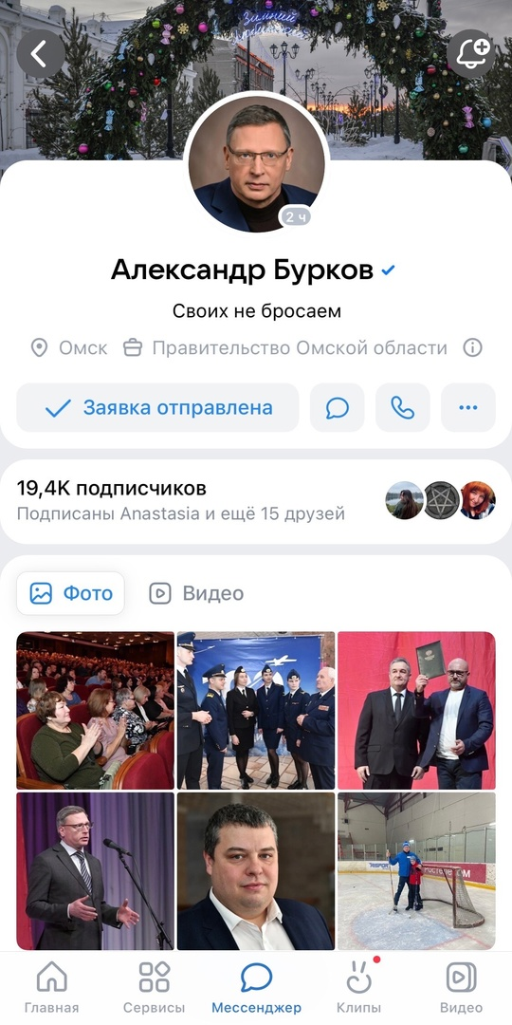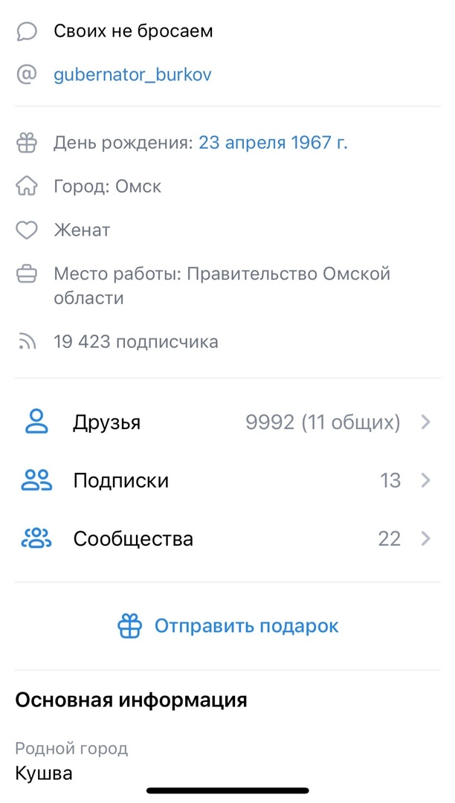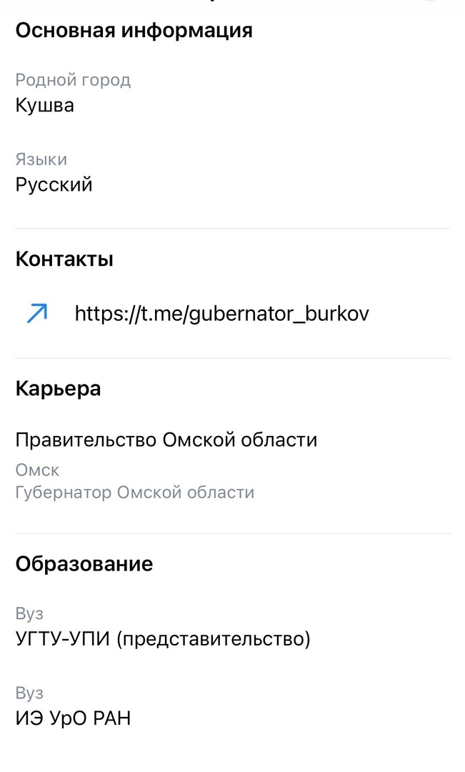

Приложение №2
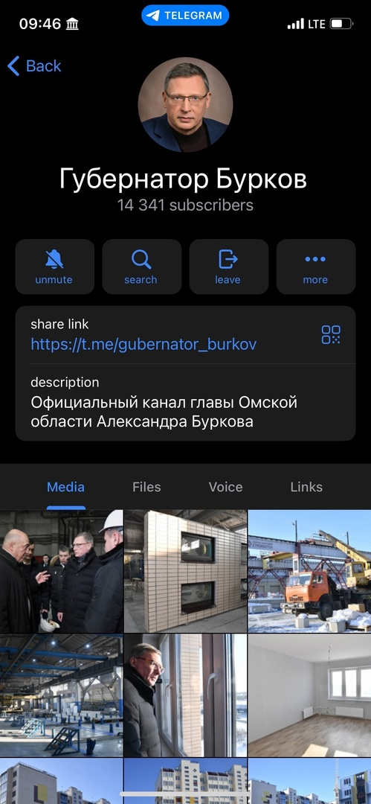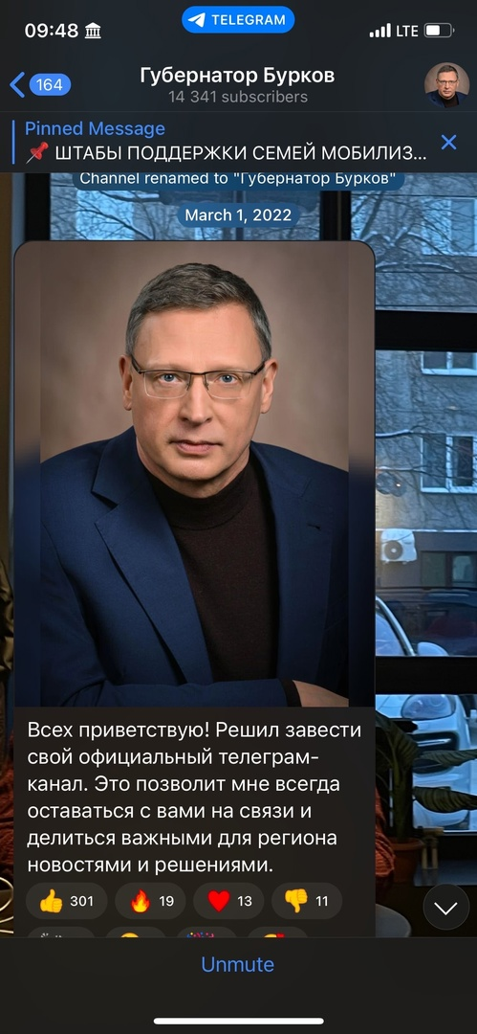

Приложение №3
